**Universidad Nacional Autónoma de México**

****Facultad de Ingeniería

Fundamentos de Programación

Proyecto

Barrios Jiménez Xóchitl Itzel

Profesor Marco Antonio Martínez Quintana

**Grupo 04**

10/diciembre/2021

INDICE

Contenido del Proyecto 3

Contexto sobre el tema basado en el proyecto. 4

Manual de Usuario. 5

Algoritmo del proyecto 7

Diagrama de Flujo. 10

Pseudocódigo. 12

Código. 15

Resultados. 20

Tablas. 24

Diagrama de Gantt. 25

Vídeo presentación. 26

Repositorio de GitHub del Proyecto Final. 26

Conclusiones. 27

Agradecimientos 27

Bibliografía consultada. 27

Glosario. 29

# **Contenido del Proyecto**

Durante el curso de la asignatura de Fundamentos de Programación se inició la introducción hacia la Programación. Mediante el Lenguaje de Programación en C, desarrollado por el científico Dennis M. Ritchie en 1969.

El lenguaje C es fruto de un lenguaje de programación anterior, el lenguaje B, desarrollado por Ken Thompson, en los Laboratorios Bell en 1970, con la idea de recodificar el sistema operativo UNIX. Dennis Ritchie se puso a trabajar en el diseño de un nuevo lenguaje de programación, al que aportó tipos y estructuras de datos que consiguieron clarificar la programación y obtener un lenguaje mucho más eficiente, un lenguaje que permitía realizar una programación estructurada en la que se podrían economizar las expresiones a usar y con el que los desarrolladores podrían contar con un buen conjunto de operadores y tipos de datos para programar tanto en alto como en bajo nivel de manera simultánea. El lenguaje C se hizo muy popular en los años 80.

El objetivo de este trabajo es presentar una recopilación de lo aprendido durante el curso de la asignatura Fundamentos de Programación y de las prácticas realizadas, prácticas que fueron de ayuda para reforzar lo aprendido.

En el trabajo se encuentra la descripción del proceso para realizar un código que permitiera mostrarse en nuestra terminal del símbolo del sistema, mi proyecto está enfocado en realizar una simulación de acciones y operaciones que realiza un cajero automático. Se muestra el contexto histórico sobre la invención y/o desarrollo de los cajeros automáticos.

Continuando con el desarrollo se presenta un manual, manual que permite al lector una descripción de lo que se quiere dar a conocer, en el se incluye el contexto o tema que se va a abordar, el objetivo del proyecto, el desarrollo que fue necesario para llevarlo a cabo, se incluye el algoritmo elaborado, el diagrama de flujo, el pseudocódigo y el código del programa, también se muestran los resultados obtenidos y se concluye con un análisis sobre el proyecto presentado, se anexan las fuentes de consulta que fueron utilizadas y el glosario de términos que si el usuario no entiende un concepto, puede revisarlo en dicho apartado.

El programa fue elaborado para realizar acciones como consultar saldo, retirar efectivo y depositar efectivo, el programa te pedirá que le indiques la acción que quieres que realice y te lo mostrará en pantalla.

El programa tiene estructura if else, funciones como printf, scanf. Tipos de datos para almacenar una variable int,char, void también contiene operadores lógicos y una estructura switch.

# **Contexto sobre el tema basado en el proyecto.**

De acuerdo con BBVA Bancomer en su página web presenta una definición de cajero automático describiendo que es un dispositivo que permite realizar diversas operaciones bancarias, algunas operaciones como consultar el saldo de una cuenta, realizar depósitos y obtener dinero en efectivo de forma rápida y sencilla. Para usarlo sólo se requiere de una tarjeta de crédito o débito.

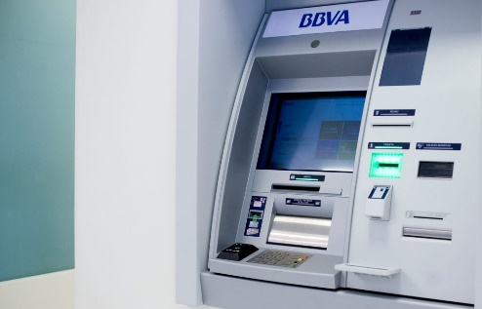[John Shepherd-Barron](http://www.bbc.co.uk/london/content/articles/2007/06/26/cash_machine_feature.shtml) fue un escocés que trabajó en una empresa que por entonces fabricaba máquinas de contar dinero. Su trabajo estaba en Londres, pero vivía e el campo. Solía ir los sábados al banco (que abría de 9 a 12:30) para sacar el dinero de la semana.

Una vez en 1965 llegó tarde por un minuto y empezó a preguntarse cómo obtener dinero sin necesidad de ser atendido por una persona. La idea le vino de una máquina expendedora de chocolate y pensó que podría realizar del mismo modo.

El **cajero automático** fue instalado en una sucursal del banco Barclays en Londres en 1967. Dado que en aquella época no había tarjetas con banda magnética se utilizaban unos cheques con material radiactivo para el cajero. El usuario introducía el cheque, marcaba un pin de cuatro números y el dispositivo le proporcionaba diez libras esterlinas.

Cuando llegaron a España ya no se necesitaban cheques radiactivos, sino que utilizaban una tarjeta de plástico. El [primer](http://www.cincodias.com/articulo/empresas/anos-cajeros-automaticos/20070625cdscdsemp_3/cdsemp/) cajero empezó a funcionar en una sucursal del Banco Popular en Toledo en 1974. En ese año comenzaron a aparecer los cajeros automáticos conectados a una red.

El funcionamiento de los cajeros automáticos consiste en hacer es introducir una tarjeta en la ranura seleccionada, normalmente aparece un logo de tarjeta indicando que ahí debe introducirse la tarjeta. En el momento que la tarjeta es introducida, la tarjeta es leída por un dispositivo y se conecta automáticamente con el banco; tras una comprobación con una clave personal, el usuario puede acceder a diferentes opciones.

Para realizar un retiro de efectivo, normalmente funciona de la siguiente manera: El usuario teclea la cantidad deseada

El cajero comprueba la disponibilidad de saldo y, en caso de haber disponibilidad, se da la autorización. Diferentes bandejas con los billetes ponen a disposición del mecanismo el dinero, un engranaje coge uno a uno los billetes deseados, un sensor óptico comprueba la cantidad y la veracidad de los billetes, una ranura o un compartimento se abre y entrega al cliente el efectivo solicitado. Finalmente se pregunta al usuario desea un comprobante y, tras la respuesta, se cierra el proceso y se desconecta de su cuenta.

Un dato interesante es que el PIN (Personal Identification Number) o clave personal de 4 dígitos, gracias a su esposa a Caroline quien le dijo que solo podía recordar cuatro dígitos.

# **Manual de Usuario.**

Seré tu acompañante durante tu lectura de este trabajo.

Saludo. Hola usuario. Espero te encuentres bien. Te envío un saludo.

Este programa fue elaborado a partir de una simulación de un cajero automático; donde el programa está codificado para realizar las siguientes acciones: la primera ingreso de usuario y contraseña, la segunda la acción de consultar saldo, la tercera depositar dinero y, la última retirar dinero.

Un programa que puede ser entretenido para que el usuario pueda ejecutar de manera rápida y sencilla dichas acciones.

Manual de Usuario.

Algunas recomendaciones que sugiero que tomes en cuenta es que requieres de un ordenador o computadora portátil para poder llevar a cabo este proyecto.

Conexión a internet desde tu ordenador o computadora portátil solo si requieres consultar el enlace del Repositorio a donde fue subido este proyecto.

Encendido de máquina.

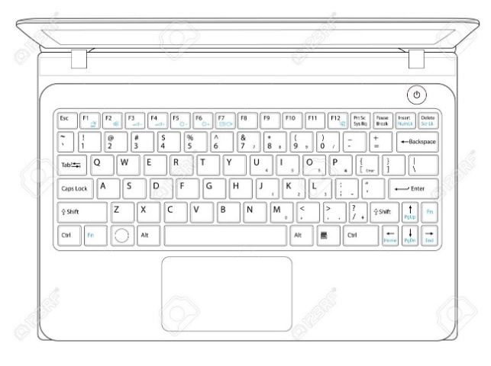Prende tu ordenador, ingresa con tu usuario y contraseña.

Identifica el botón de encendido de tu ordenador.

Si no cuentas con el compilador MinGW. Lo primeo que debes hacer es descargar el programa. (Véase en referencias)

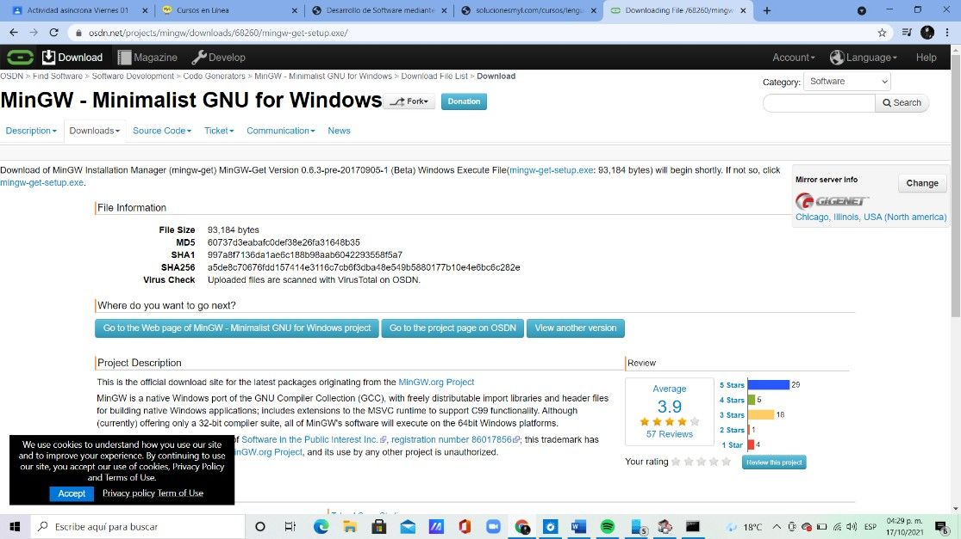



Necesitas un editor de texto. En mi caso yo utilicé Notepad ++.

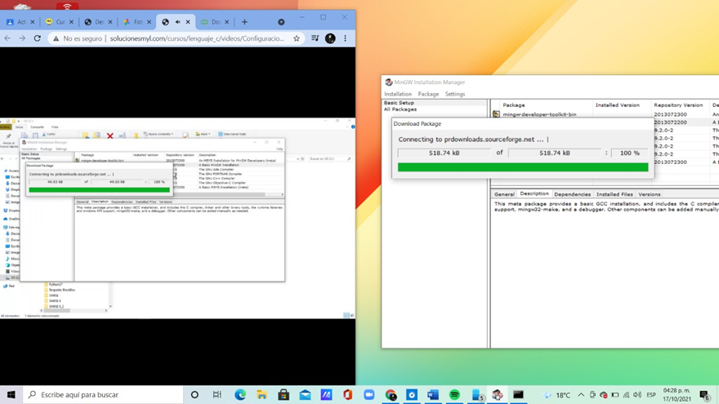

Debes revisar que el programa se esté descargando correctamente como se muestra en la siguiente imagen.

Una vez descargado el compilador

A continuación, se muestra el proceso para la elaboración del simulador de un cajero automático con funciones básicas. Se presenta el algoritmo, el seudocódigo para hacer más comprensible el código, se muestra el código, código elaborado en Lenguaje de Programación en C que puedes implementar.

# **Algoritmo del proyecto**

Leer clave y usuario

INICIO:

saldo actual<-INT

cantidad<-INT

menú<-VOID

depositar<-(INT cantidad) VOID

retirar<-(INT cantidad)

ae=130, ai=161, ao=162: CHAR

Algoritmo Cajero

Leer si = clave y usuario

Repetir

Hasta Que expresion_logica

Escribir 'INICIO DE SESION'

Escribir 'Usuario'

Leer hola

Escribir 'Clave'

Leer mundo

Leer mientras(clave)

FINPROCESO

Escribir 'Bienvenidos al sistema'

Escribir 'Hola!!'

Escribir 'Bienvenido a tu cajero'

Escribir '¿En qué te puedo ayudar'

Escribir 'Elige la opción que necesitas'

Leer menú

Según void menú

Leer Do

Escribir "Consultar saldo"

Escribir "Depositar"

Escribir "Retirar"

Escribir "Salir"

Escribir "Digite su opción"

SWITCH (selector)

Para Opción_1

Escribir "Digite su opción"

Leer 1

Escribir "Tu saldo actual es de cantidad_pesos"

finpara opción 1

Fin opción 1

Si el usuario requiere realizar otra acción

Entonces

Cualquier opción de 1-4 <4

Escribir '¿En qué te puedo ayudar?'

Escribir 'Elige la opción que necesitas'

Leer menú

Escribir "Consultar saldo"

Escribir "Depositar"

Escribir "Retirar"

Escribir "Salir"

Escribir "Digite su opción"

Hacer

Para opción_2

Escribir "Digite su opción"

Leer 2

Escribir "Ingresa la cantidad a depositar"

Leer cantidad

Escribir "Has depositado exitosamente cantidad_pesos, tu saldo actual es de cantidad_pesos"

fin para opción 2

Fin opción 2

Hacer

Para opción_3

Escribir "Digite su opción"

Leer 3

Escribir "Ingresa la cantidad de dinero que deseas retirar:"

Leer cantidad

Escribir "Haz retirado exitosamente cantidad_pesos, tu saldo actual es de cantidad_pesos"

finpara opción 3

Finpara opción 3

Para opción_4

Escribir "Digite su opción"

Leer 4

Leer Despedida

Escribir "Gracias por haberme utilizado. Ten un buen día"

finpara opción 4

FinPara opción 4

Fin del uso void

Mientras opc < 4

Escribir Gracias por haberme utilizado;

Escribir Quetengas un buen día;

INICIO:

FUNCIÓN elemento vacío (void)

Leer int cantidad;

Leer saldo actual += cantidad

Escribir Has depositado exitosamente_cantidad pesos, tu saldo actual es de_cantidad pesos

FUNCIÓN elemento vacío (void)

Leer int cantidad

si cantidad <= saldo_actual

saldo_actual -= cantidad

Escribir Has retirado exitosamente_cantidad pesos. tu saldo actual es de_cantidad pesos

FinSi

Mientras No tienes suficiente dinero, tu saldo actual es de_cantidad pesos

FinMientras

FinProceso

# **Diagrama de Flujo**.

# Pseudocódigo.

PROBLEMA: Realizar 3 acciones, similar a la que hace un cajero automático.

Depositar, Retirar y Consultar saldo. Haciendo que el usuario ingrese con usuario y contraseña.

Restricciones: La cantidad que contiene el saldo del cajero es de 1000 pesos. La variable es de 1000

-Para acceder al cajero automático, el usuario requiere de una clave y contraseña que son proporcionados a continuación:

USUARIO: hola CLAVE: mundo.

DATOS DE ENTRADA: Ingreso de cantidad

DATOS DE SALIDA: Obtención de la función del banco a realizar.

SOLUCIÓN:

1.- Se imprime en pantalla “INICIO DE SESION”

1.1.- Se imprime en pantalla “USUARIO”. El usuario debe proporcionar la clave definida por USUARIO.

1.1.2.- Se imprime en pantalla “CLAVE”. El usuario debe proporcionar la clave definida por CLAVE.

1.2.- Si el usuario y/o clave son incorrectas, se imprime en pantalla el siguiente enunciado: “Tu usuario y/o clave son incorrectas”

1.2.1.- Si el usuario escribe el usuario y/o clave correctamente se validan las siguientes condiciones y se muestra el saludo.

2.-Utilizar estructura de selección Switch

2.1- Dentro de la estructura se realizará un menú que se imprima en pantalla.

2.2.- Antes de mostrar el menú de opciones. El programa debe preguntarle que otra acción quiere realizar imprimiendo en pantalla” ¿En qué puedo ayudarte?, Elige la opción que necesitas.”

2.3- Dar la bienvenida al usuario e indicarle al programa la operación que desea realizar imprimiendo en pantalla dichas opciones: -1) Consultar Saldo-2) Depositar-3) Retirar-4) Salir.

2.3.1.-Se le indica al usuario que selecciona la opción a la que desea ingresar imprimiendo en pantalla: “Digite su opción”.

2.4-El número que ingrese el usuario se imprimirá en pantalla la opción seleccionada.

2.5-Si el usuario selecciona la opción número 1. Se valida las siguiente. Se imprime en pantalla:” Tu saldo actual es de $, cantidad”

2.5.1- Se le proporciona al usuario la cantidad con la que cuenta en su cajero.

2.5.2.- Termina la acción de la opción 1.

3.- Si el usuario desea realizar otra acción dentro de las opciones que se encuentran. El programa debe preguntarle si quiere realizar otra acción imprimiendo en pantalla” ¿En qué puedo ayudarte?, Elige la opción que necesitas.”

4.- Se vuelve a mostrar el menú de opciones y el usuario debe indicarle al programa la operación que desea realizar imprimiendo en pantalla dichas opciones: -1) Consultar Saldo-2) Depositar-3) Retirar-4) Salir.

4.1.- Se le indica al usuario que selecciona la opción a la que desea ingresar imprimiendo en pantalla: “Digite su opción”.

4.2.- El número que ingrese el usuario se imprimirá en pantalla la opción seleccionada.

4.3.- Si el usuario no desea realizar otra acción, el programa debe permitirle al usuario salir del menú de opciones.

4.3.1.- El usuario debe seleccionar la opción 4 que le permitirá salir del menú y el programa le muestra la despedida imprimiendo en pantalla.

4.3.2.- Se imprime en pantalla “Gracias por haberme utilizado, Ten un buen día”.

4.4.-Se debe presionar Ctrl + C para salir del ciclo infinito y termina el programa.

5.-Si el usuario desea volver a ingresar al cajero automático, el programa vuelve a mostrar el usuario y/o clave.

5.1-Si el usuario y/o clave son incorrectas, se imprime en pantalla el siguiente enunciado: “Tu usuario y/o clave son incorrectas”

5.1.1.- Si el usuario escribe el usuario y/o clave correctamente se validan las siguientes condiciones y se muestra el saludo.

5.1.2 Antes de mostrar el menú de opciones. El programa debe preguntarle que otra acción quiere realizar imprimiendo en pantalla” ¿En qué puedo ayudarte?, Elige la opción que necesitas.”

5.1.3 Dar la bienvenida al usuario e indicarle al programa la operación que desea realizar imprimiendo en pantalla dichas opciones: -1) Consultar Saldo-2) Depositar-3) Retirar-4) Salir.

5.1.4.-Se le indica al usuario que selecciona la opción a la que desea ingresar imprimiendo en pantalla: “Digite su opción”.

5.1.5-El número que ingrese el usuario se imprimirá en pantalla la opción seleccionada.

6.-Si el usuario selecciona la opción número 2. Se imprime en pantalla:” ¿Cuánto dinero desea depositar”?

5.1.- El usuario debe ingresar la cantidad a depositar únicamente utilizando números enteros.

5.2.- Se le proporciona al usuario la cantidad disponible con la que cuenta en su cajero, una vez realizado el depósito.

5.2.1.- Se imprime en pantalla:” Has depositado existosamente_cantidad_$, tu saldo actual es de_cantidad_$”

5.3-Termina la acción de la segunda opción.

5.4.- Se vuelve a mostrar el menú de opciones junto con la pregunta que hace el programa.

5.4.1.- Se imprime en pantalla el menú: -1) Consultar Saldo-2) Depositar-3) Retirar-4) Salir.

5.5.- Si el usuario no desea realizar ninguna otra acción, debe seleccionar la opción 4 y se le muestra al usuario la despedida.

5.1.- Se imprime en pantalla la despedida. “Gracias por haberme utilizado, Ten un buen día”.

5.2.- El usuario debe presionar Ctrl + C para salir del ciclo infinito y termina el programa.

6.- Si el usuario quiere realizar otra acción se le muestra el menú de opciones.

6.1.- Antes de mostrar el menú de opciones. El programa debe preguntarle que otra acción quiere realizar imprimiendo en pantalla” ¿En qué puedo ayudarte?, Elige la opción que necesitas.”

6.2.- El programa muestra el menú. Imprimiendo en pantalla dichas opciones: -1) Consultar Saldo-2) Depositar-3) Retirar-4) Salir.

6.3.-Se le indica al usuario que selecciona la opción a la que desea ingresar imprimiendo en pantalla: “Digite su opción”.

6.4.- El número que ingrese el usuario se imprimirá en pantalla la opción seleccionada.

6.4.1-Si el usuario selecciona la opción número 3. Se imprime en pantalla:” ¿Cuánto dinero desea retirar”?

6.4.2.- El usuario debe ingresar la cantidad a retirar únicamente utilizando números enteros.

6.4.3.- Se le proporciona al usuario la cantidad disponible con la que cuenta en su cajero, una vez realizado el retiro.

6.5- Se imprime en pantalla:” Has retirado existosamente_cantidad_$, tu saldo actual es de_cantidad_$”

6.6.-Termina la acción de la tercera opción.

7.- El programa vuelve a mostrar el menú. Imprimiendo en pantalla las opciones: -1) Consultar Saldo-2) Depositar-3) Retirar-4) Salir.

7.1.-Se le indica al usuario que selecciona la opción a la que desea ingresar imprimiendo en pantalla: “Digite su opción”.

7.2.- El número que ingrese el usuario se imprimirá en pantalla la opción seleccionada.

7.3.-Si el usuario selecciona la opción número 4. Se imprime en pantalla la Despedida.

7.3.1.- Se imprime en pantalla “Gracias por haberme utilizado, Ten un buen día”.

7.4.-FIN: de la cuarta opción.

8.- El usuario debe presionar Ctrl + C para salir del ciclo infinito y termina el programa.

9.- Se ha terminado el programa.

FIN.

# Código.

#include <stdio.h>

#include <string.h>

#include <stdlib.h>

#define USUARIO "hola"

#define CLAVE "mundo"

#define LONGITUD 80

// Declarar Variables a utilizar y asignación de cada variable

int saldo_actual = 1000;

int cantidad;

void menu();

void depositar(int cantidad);

void retirar(int cantidad);

char ae=130, ai=161, ao=162;

main()

{

char usuario[LONGITUD+1];

char clave[LONGITUD+1];

do{

printf("\n\t\t\t INICIO DE SESION \n");

printf("\t\t\t------------------------\n");

printf("\n\tUSUARIO:");

gets(usuario);

printf("\n\t CLAVE: ");

gets(clave);

if(strcmp(usuario,USUARIO)==0&&strcmp(clave,CLAVE)==0){

printf("\n\tBienvenido al sistema\n");

menu();

}else{

printf("\n\tTu usuario y/o clave son incorrectas\n");

}

}while(usuario);

}

void menu()

{

int opc;

//Funciones de salida de datos en pantalla

//Saludo del cajero

printf("\n\t\t\t Hola!!");

printf("Bienvenido a tu cajero :))\n\n\t");

//Agregar estructura do

do{

//Mostrar Menú

printf("\n\n\t",ae);

printf("\n\n\t ¿En qu%c te puedo ayudar?",ae);

printf("Elige la opci%cn que necesitas\n\n\n\t\t\n",ao);

printf("\n1. Consultar saldo");

printf("\n2. Depositar");

printf("\n3. Retirar");

printf("\n4. Salir");

// ALMACENAMOS SU OPCION

printf("\nDigite su opci%cn: ",ao);

scanf("%i" , &opc);

//Implementación de estructura de selección SWITCH que después redirecciona a las funciones

switch(opc)

{

case 1: printf("\nTu saldo actual es de %i pesos" , saldo_actual); /* Código a ejecutar*/

break;

case 2:

printf("\n Ingresa la cantidad a depositar: "); /* Código a ejecutar*/

scanf("%i" , &cantidad);

depositar(cantidad); //

break;

case 3:

printf("\nIngresa la cantidad de dinero que deseas retirar: "); /* Código a ejecutar*/

scanf("%i" , &cantidad);

retirar(cantidad);

break;

case 4:

break;

default:

printf("\nOpci%cn no valida",ao);

break;

}

}while(opc < 4);

//Nuestro Mensaje de Despedida

printf("\n\t\tGracias por haberme utilizado.");

printf("\n\t\t\tQue tengas un buen d%ca.\n",ai);

}

// Utilizar funciones similares a la práctica 11

//Declarar variables a utilizar

void depositar(int cantidad)

{

//Mostrar tu saldo disponible(actual)

saldo_actual += cantidad;

printf("\nHas depositado exitosamente %i pesos, tu saldo actual es de %i pesos" , cantidad , saldo_actual ); /* Código a ejecutar*/

}

// Para retirar tu dinero

void retirar(int cantidad)

{

// Implementación de estructura condicional If

if (cantidad <= saldo_actual)

{

saldo_actual -= cantidad;

printf("\nHas retirado exitosamente %i pesos, tu saldo actual es de %i pesos" , cantidad , saldo_actual ); /* Código a ejecutar*/

}

else

{

printf("\nNo tienes suficiente dinero, tu saldo actual es de %i", saldo_actual); /* Código a ejecutar*/

}

}

Aquí se muestra en nuestro editor de texto.

# Resultados.

Se ha cumplido las ideas y expectativas que tuve en el momento de pensar en qué y cómo sería el programa para elaborar. Con lo mostrado anteriormente, desde la creación del algoritmo, la elaboración del algoritmo, y el desarrollo del código se observa que ha sido desarrollado de manera correcta.

Recuerda abrir tu Símbolo del sistema para que puedas ejecutar y compilar el código.

A continuación, se muestra el código ya

ejecutado y compilado en nuestra

Terminal del Símbolo del Sistema.



Manual de usuario.

1.- Se ha ingresado a la carpeta donde se ha guardado el código elaborado en Notepad ++ a través del uso de los comandos dir para identificar nuestra carpeta y el comando cd que sirve para ingresar al destino donde se encuentra guardado el código.

Una vez ingresado en nuestra carpeta donde se encuentra guardado el código, se puede ejecutar y compilar.

En el momento de dar Enter, el programa de nuestro código comenzará a montarse en la terminal.

El código se inicia pidiendo al usuario que ingrese su usuario y contraseña. Aquí el usuario es hola y la clave es mundo, esto se hizo con el fin de recordar y aplicar lo aprendido cuando se creó el primer Hola Mundo!

A continuación, se implementa la estructura if-else que establece que si el usuario y clave son introducidos correctamente. Si no es así, también se muestra lo siguiente:

Una vez ingresado correctamente el usuario y clave se muestra el menú de opciones para que el usuario decida qué acción realizar.

Si el usuario selecciona la opción 1. Debe escribir el número 1 y se muestra en la terminal lo siguiente:

Se muestra la cantidad de dinero con la que cuenta nuestro cajero.

Se puede observar que el programa te vuelve a preguntar si deseas realizar otra acción mostrándote de nuevo el menú. Si no quieres realizar otra acción se debe teclear el número 4 que te lleva a la salida del menú; enseguida te muestra la despedida del programa y te agradece.

Nota que se vuelve a repetir el menú. Se debe a que tenemos el menú de manera infinita.



Para que el menú termine y nos regrese a nuestro inicio de carpeta se debe presionar Ctrl + C y termina la ejecución de nuestro programa.

Manual de usuario.

¿Recuerdas como se hace?



Manual de usuario.

Para volver a acceder al programa es necesario volver a compilar y ejecutar.

Una vez accedido nuevamente al programa. Si el usuario selecciona la opción 2. Debe escribir el número 2 y se muestra en la terminal lo siguiente:

Se muestra la cantidad depositada y el saldo total con el que cuenta nuestra cuenta.

Si has logrado llegar hasta aquí. Vas muy bien.



Si el usuario selecciona la opción 3. Debe escribir el número 3 y se muestra en la terminal lo siguiente:

Manual de usuario.

Se muestra la cantidad retirada y el saldo total con el que cuenta nuestra cuenta.

# Tablas.

En la siguiente tabla se muestran los recursos necesarios que fueron utilizados para desarrollar tanto el código de nuestro programa como el desarrollo del proyecto presentado.

|  |  |  |  |
| --- | --- | --- | --- |
|  |  |  |  |
| **No.** | **Recursos** | **Definición** | **Uso (en días)** |
| 1 | Laptop | computador portátil | 13 |
| 2 | Windows instalado | software para PC y/o servidores desarrollados y vendidos por Microsoft | 13 |
| 3 | Programa Gcc instalado | Compilador GCC | 11 |
| 4 | Notepad ++ | Editor de texto | 14 |
| 5 | Módem Inalámbrico | Conexión a internet Wifi | 11 |
| 6 | Correo electrónico | Sistema de enviar y recibir mensajes | 1 |
| 7 | Mouse | Dispositivo de entrada para ingresar órdenes a la computadora | 12 |
| 8 | YouTube | Red que permite subir y compartir videos | 3 |

El costo de cada concepto es considerado de acuerdo con el tiempo invertido para realizar cada actividad, las horas y los días. El costo será por hora dedicada, la hora incluye el pago de servicio de luz e internet. En la tabla se muestra el costo total contando los días y el tiempo invertido.

La licencia del programa puede llegar a un acuerdo si así se desea.

|  |  |  |  |  |  |
| --- | --- | --- | --- | --- | --- |
| **No.** | **Concepto** | **Tiempo Invertido** | **Días** | | **Costo** |
| 1 | Diseño Algoritmo | 1:30 min. | | 4 | $3,150 |
| 2 | Diseño Diagrama de Flujo | 1:00 hr. | | 3 | $2,100 |
| 3 | Elaboración Pseudocódigo | 20 min | | 5 | $700 |
| 4 | Diseño Código | 1:00 hr. | | 8 | $2,100 |
| 5 | Pruebas de ejecución código | 10 min | | 3 | $350 |
|  |  |  | |  |  |
|  |  |  | | **Total** | **$8,400** |

# Diagrama de Gantt.

Un diagrama de Gantt es una herramienta que nos sirve para planificar el desarrollo de actividades, en nuestro caso, planificar el desarrollo de nuestro proyecto. Un diagrama de Gantt proporciona una vista general de las tareas programadas que completarse y en qué fecha se inicia y se termina.

A continuación, se muestra la tabla con las fechas de inicio y de fin de cada actividad, enseguida el diagrama de Gantt que fue elaborado para el proyecto.

|  |  |  |  |
| --- | --- | --- | --- |
| Nombre actividad | Fecha de Inicio | Duración en días | Fecha de término |
| Delimitación del tema | 22-nov | 4 | 25-nov |
| Descripción del proyecto | 29-nov | 8 | 07-dic |
| Redacción de Introducción | 01-dic | 3 | 03-dic |
| Elaboración de código | 25-nov | 8 | 02-dic |
| Mapeo Algoritmo | 24-nov | 4 | 27-nov |
| Diagrama de flujo | 25-nov | 3 | 28-nov |
| Pseudocódigo | 22-nov | 5 | 27-nov |
| Diagrama de Gantt | 23-nov | 16 | 09-dic |
| Manual de Usuario | 03-dic | 2 | 05-dic |
| Borrador de vídeo subido a YouTube | 01-dic | 3 | 03-dic |
| Tabla de recursos informáticos | 05-dic | 1 | 06-dic |
| Vídeo | 08-dic | 1 | 09-dic |
| Subir vídeo | 09-dic | 1 | 09-dic |
| Subir proyecto a repositorio | 09-dic | 1 | 09-dic |
|  |  |  |  |
| Inicio del proyecto | 44522.00 |  |  |
| Fin del proyecto | 44539.00 |  |  |

# Vídeo presentación.

Se muestra el video publicado en YouTube <https://youtu.be/K_w2tg-jUys>

# Repositorio de GitHub del Proyecto Final.

# Conclusiones.

Los temas vistos en clase y en las prácticas de programación que se aplicaron a mi proyecto en el que está desarrollado en lenguaje de programación en C:

El tema de estructuras de selección donde incluí el uso de Switch, If, Else para crear el menú de opciones: Retirar, Consultar Saldo, Depositar y Salir.

Con lo aprendido sobre el entorno del Lenguaje C, se incluyó el uso de comentarios, el uso de tipos de datos tomando únicamente números enteros, la asignación de variables, el uso de la función printf, scanf, el uso de expresiones lógicas.

Los temas que no incluí en la realización son los arreglos multidimensionales porque no era necesario, ya que principalmente se utiliza para crear matrices y otros datos. Otro tema que no se utilizo fue el carácter de alarma o el retroceso de carro.

El último tema que tampoco se utilizó es el de lectura y escritura de datos debido a que no lo consideré necesario para implementarlo en el código de mi proyecto.

Quiero hacer mención que gracias a un vídeo visto en la plataforma de YouTube sobre como crear una simulación de un cajero automático me apoye en el código realizando unas mejoras en cuánto a la manera de organización de algunas variables, introduje nuevas variables y funciones e implementé la manera a través de estructuras de control para que el programa pida al usuario su usuario y contraseña para comenzar a utilizar el programa.

La perspectiva que tengo sobre la elaboración del proyecto es que requiere de mucha concentración, requiere de planificación de tiempo y sobre todo de energía. Me siento realizada al ver que he creado un código con apoyo de un vídeo de YouTube (véase referencias) en el que ya puedo reconocer lo que se utiliza, las funciones, las estructuras, las librerías etc.

También destacó la importancia de la postura al permanecer sentada frente al ordenador portátil; el descanso de la vista al pasar tanto tiempo frente a la pantalla es por eso que tomaba descansos o días para elaborar mii proyecto.

# Agradecimientos

Quiero agradecer a Karla Vanessa Urbano Ledesma, estudiante del Centro Universitario UAEM Nezahualcóyotl. Se estableció contacto a la distancia a través de la mensajería instantánea WhatsApp para poder apoyarme y orientarme en la implementación de la estructura While para que retornara de forma correcta. El menú de opciones.

# Bibliografía consultada.

-Vídeo consultado para elaboración del código.

Ats. (25 de febrero de 2016). *27. Programación en C - Condicionales - Ejercicio cajero automático con menú* [Vídeo]. Recuperado el 26 de noviembre 2021. YouTube. https://www.youtube.com/watch?v=domlA5OVYGE&feature=youtu.be

-BBVA. (2 de diciembre de 2021). *Información*. bbva.mx. Recuperado de <https://www.bbva.mx/educacion-financiera/c/cajero_automatico.html>

-BBVA. (14 de julio de 2020). *Historia de los cajeros automáticos*. BBVA NOTICIAS. <https://www.bbva.com/es/historia-de-los-cajeros-automaticos/>

-HowStuffWorks, G. O. S.-. (2013, 28 mayo). *How the ATM was invented by John Shepherd-Barron* [Vídeo]. YouTube. <https://www.youtube.com/watch?v=6so_y6Bd36E&feature=youtu.be>

-Popular en Línea. (27 de junio de 2017). *50 aniversario del primer cajero automático* [Vídeo]. YouTube. https://www.youtube.com/watch?v=VOB9XV-sXEs&feature=youtu.be

-Solucionesmyl. (s. f.). *Cursos en Línea*. Sistema de Cursos en Línea. Para descagar el compilador MinGW Recuperado de <http://solucionesmyl.com/cursos/lenguaje_c/ConfigEntorno.html>

-Saber Programas. (31 de julio 2017). *Cómo crear un DIAGRAMA de GANTT en Excel [ Cronograma usando los gráficos]* [Vídeo]. YouTube. https://www.youtube.com/watch?v=chR6kx4btDQ&feature=youtu.be

-Yahoo. (2021, 27 junio). *La curiosa historia de cómo nació el cajero automático*. Yahoo Finanzas. https://es-us.finanzas.yahoo.com/noticias/curiosa-historia-naci%C3%B3-cajero-autom%C3%A1tico-101427102.html?guccounter=1&guce_referrer=aHR0cHM6Ly93d3cuZ29vZ2xlLmNvbS8&guce_referrer_sig=AQAAAHfUy8pKsh2p14p_j1DjS3s_HZpU8yZxJlUHrDM4MBIH0GSkCnjl0cGOSkUjQet-XTHg2gsD-odj2ueKftrX_Qpv3qhoC6bI3rpVosXUv38emz_3Q7V8SVBIte4wJi64DtKp6R26wRhy8jOf-K0W_91kF289bKWa3-H8QlYgEpmn

# Glosario.

**Notepad ++:** Software de código abierto que funciona como un compilador de lenguajes de programación.

**UAEM Nezahualcóyotl:** Universidad Autónoma del Estado de México.

**Main:** Función principal.

**<string.h>:** Biblioteca que se incluye al principio del programa que recibe como parámetro un arreglo de caracteres y regresa como valor de retorno un entero que indica la longitud de la cadena.

**Void:** Valor de retorno que se puede regresar el elemento vacío.

**Variables locales:** variables que se declaren dentro de cada función, al momento de que la función es llamada y desaparecen cuando la función llega a su fin.

**Función printf:** Imprime en pantalla diversos tipos de datos utilizando la función *printf***.**

**Función scanf:** Almacena los datos en variables.

**If:** permite cambiar el flujo del programa. Se puede comparar una variable con un valor ouno de varios valores.

**if-else:** Esta estructura evalúa la expresión lógica y si la condición es verdadera se ejecutan lasinstrucciones del bloque que se encuentra entre las primeras llaves, si la condición es falsase ejecuta el bloque de código que está entre las llaves después de la palabra reservada*else*.

**Switch:** La estructura switch selecciona una de entre múltiples alternativas.

**Estructura while:** Bucle de ejecución continua mientras se cumpla la expresión

colocada entre paréntesis. Lo primero es validar la expresión lógica y si ésta se cumple (es verdadera) procede a ejecutar el bloque de instrucciones de la estructura.

Hasta aquí termina el manual.

Fue un gusto haberte acompañado a través del proceso del programa para el cajero automático.

Espero te haya servido.